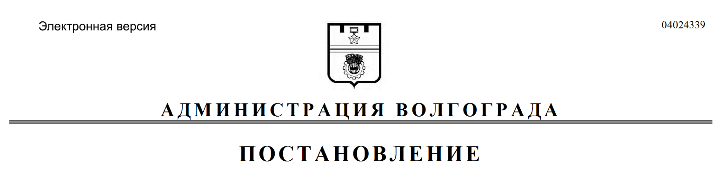
от 16.05.2017 № 734

Об изъятии для муниципальных нужд земельного участка, на котором расположен многоквартирный жилой дом по адресу: Волгоград, п. Сорок домиков, 5, и помещений в указанном многоквартирном жилом доме

В целях обеспечения жилищных прав граждан, являющихся собственниками жилых помещений, проживающих на территории городского округа город-герой Волгоград, в соответствии со статьей 32 Жилищного кодекса Российской Федерации, на основании постановления администрации Волгограда от 11 ноября 2013 г. № 1823 «О механизме исполнения заключения межведомственной комиссии по оценке состояния жилых помещений муниципального жилищного фонда и многоквартирных домов Краснооктябрьского района Волгограда о признании многоквартирного жилого дома, расположенного по адресу: Волгоград, п. Сорок домиков, 5, аварийным и подлежащим сносу», распоряжения комитета по жилищной политике администрации Волгограда от 23 ноября 2016 г. № 462 «Об утверждении списков граждан, подлежащих переселению из аварийного и подлежащего сносу многоквартирного жилого дома, расположенного по адресу: Волгоград, п. Сорок домиков, д. 5», руководствуясь разделом 3 распределения обязанностей между главой администрации Волгограда, первым заместителем главы администрации Волгограда, заместителями главы администрации Волгограда, утвержденного постановлением администрации Волгограда от 30 ноября 2016 г. № 1815 «О распределении обязанностей между главой администрации Волгограда, первым заместителем главы администрации Волгограда, заместителями главы администрации Волгограда», статьями 7, 39 Устава города-героя Волгограда, администрация Волгограда
ПОСТАНОВЛЯЕТ:
1. Изъять для муниципальных нужд земельный участок (кадастровый
№ 34:34:020049:56), на котором расположен многоквартирный жилой дом
по адресу: Волгоград, п. Сорок домиков, 5.
2. Изъять для муниципальных нужд помещения, расположенные в многоквартирном жилом доме по адресу: Волгоград, п. Сорок домиков, 5, признанном аварийным и подлежащим сносу, находящиеся в собственности граждан, в установленном действующим законодательством Российской Федерации порядке согласно приложению.
3. Комитету по жилищной политике администрации Волгограда обеспечить выполнение комплекса мероприятий, связанных с изъятием земельного участка, указанного в пункте 1 настоящего постановления, и помещений, расположенных в многоквартирном жилом доме, указанном в пункте 2 настоящего постановления, в том числе:
3.1. Обратиться в Управление Федеральной службы государственной регистрации, кадастра и картографии по Волгоградской области в соответствии со статьей 13 Федерального закона от 13 июля 2015 г. № 218-ФЗ «О государственной регистрации недвижимости» с заявлением о государственной регистрации ограничений (обременений) права собственности в связи с решением об изъятии земельного участка, указанного в пункте 1 настоящего постановления, и помещений, расположенных в многоквартирном жилом доме, указанном в пункте 2 настоящего постановления, в течение 10 дней со дня подписания настоящего постановления.
3.2. Направить собственникам помещений, расположенных в многоквартирном жилом доме, указанном в пункте 2 настоящего постановления, копию настоящего постановления в течение 10 дней со дня подписания настоящего постановления.
3.3. Обратиться в суд с исками об изъятии помещений, расположенных
в многоквартирном жилом доме, указанном в пункте 2 настоящего постановления, в случаях, предусмотренных действующим законодательством Российской Федерации.
3.4. После расселения многоквартирного жилого дома, указанного в пункте 2 настоящего постановления, представить в департамент земельных ресурсов администрации Волгограда документы, подтверждающие право собственности городского округа город-герой Волгоград на каждое помещение в указанном многоквартирном жилом доме.
4. Департаменту земельных ресурсов администрации Волгограда:
4.1. После получения документов, указанных в подпункте 3.4 пункта 3 настоящего постановления, зарегистрировать обременение – право общей долевой собственности на общее имущество в многоквартирном жилом доме, указанном в пункте 2 настоящего постановления, – земельный участок, указанный в пункте 1 настоящего постановления.
4.2. После осуществления сноса многоквартирного жилого дома, указанного в пункте 2 настоящего постановления, совместно с департаментом муниципального имущества администрации Волгограда обратиться в Управление Федеральной службы государственной регистрации, кадастра и картографии по Волгоградской области для регистрации права собственности городского округа город-герой Волгоград на земельный участок, указанный в пункте 1 настоящего постановления.
5. Департаменту муниципального имущества администрации Волгограда после осуществления сноса многоквартирного жилого дома, указанного в пункте 2 настоящего постановления, совместно с департаментом земельных ресурсов администрации Волгограда обратиться в Управление Федеральной службы государственной регистрации, кадастра и картографии по Волгоградской области для снятия с кадастрового учета и прекращения права собственности городского округа город-герой Волгоград на помещения, расположенные в указанном многоквартирном жилом доме.
6. Управлению по взаимодействию со средствами массовой информации администрации Волгограда в течение 10 дней со дня подписания настоящего постановления разместить настоящее постановление на официальном сайте администрации Волгограда в информационно-телекоммуникационной сети Интернет.
7. Настоящее постановление вступает в силу со дня его подписания и подлежит опубликованию в течение 10 дней со дня его подписания.
8. Контроль за исполнением настоящего постановления оставляю за собой.

Заместитель главы
администрации О.В.Тетерятник

Приложение

к постановлению

администрации Волгограда

от 16.05.2017 № 734

ПЕРЕЧЕНЬ

изымаемых помещений, расположенных в многоквартирном жилом доме
по адресу: Волгоград, п. Сорок домиков, 5, признанном аварийным и подлежащим сносу, находящихся в собственности граждан

№ п/п | Адрес местонахождения  объекта недвижимости | Общая площадь помещения  (кв. м)
1 | 2 | 3
1. | Волгоград, п. Сорок домиков, д. 5, кв. 1* (35/73) | 89,7
2. | Волгоград, п. Сорок домиков, д. 5, кв. 1* (10/73)
3. | Волгоград, п. Сорок домиков, д. 5, кв. 1* (28/73)
4. | Волгоград, п. Сорок домиков, д. 5, кв. 3* (43/100) | 66,2
5. | Волгоград, п. Сорок домиков, д. 5, кв. 3* (57/100)
6. | Волгоград, п. Сорок домиков, д. 5, кв. 4* (23/53) | 68,8
7. | Волгоград, п. Сорок домиков, д. 5, кв. 5* (30/212) | 68,1
8. | Волгоград, п. Сорок домиков, д. 5, кв. 5* (30/212)
9. | Волгоград, п. Сорок домиков, д. 5, кв. 5* (30/212)
10. | Волгоград, п. Сорок домиков, д. 5, кв. 5* (30/212)
11. | Волгоград, п. Сорок домиков, д. 5, кв. 5* (23/53)
12. | Волгоград, п. Сорок домиков, д. 5, кв. 7 | 68,2
13. | Волгоград, п. Сорок домиков, д. 5, кв. 8* (30/44) | 67,7
________________
* Коммунальная квартира.

